Списки одаренных детей творческого объединения «Расуловцы», воспитанники центра детского творчества
Творческое объединение «Расуловцы»  Гаджиметов Ислам Феликович  МБОУ СОШ №50,4класс | 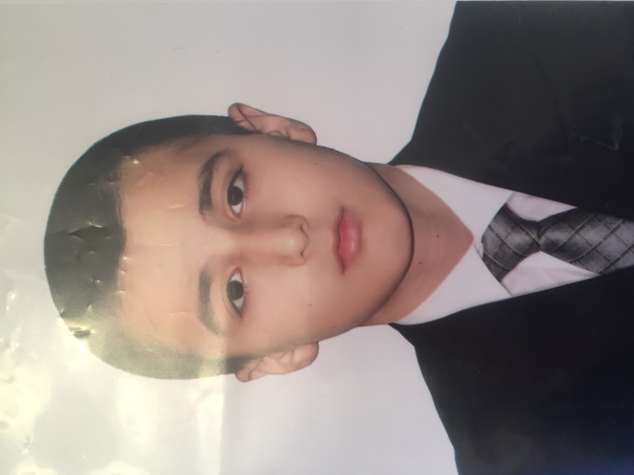
Творческое объединение «Расуловцы»  Гаджиметов Ислам  МБОУ СОШ №50 | 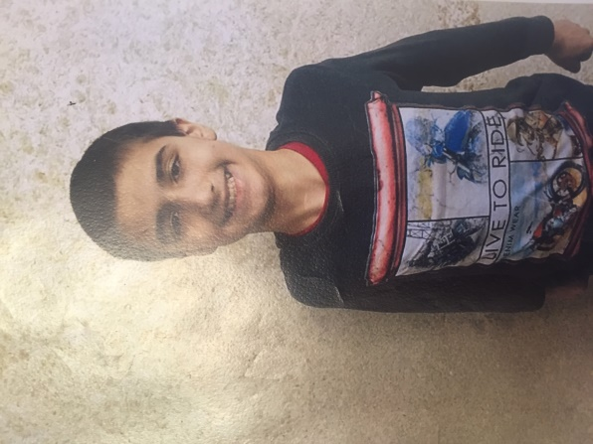
Творческое объединение «Расуловцы»  Абдуллаева Давида  МБОУ СОШ№ 50, 4класс | 